

***Master 1 : Géomatique _ Limnologie _ Environnement _ Territoire.***

***Mémoire Master1 GLET présenté par: Mme SANOUSSI Inass***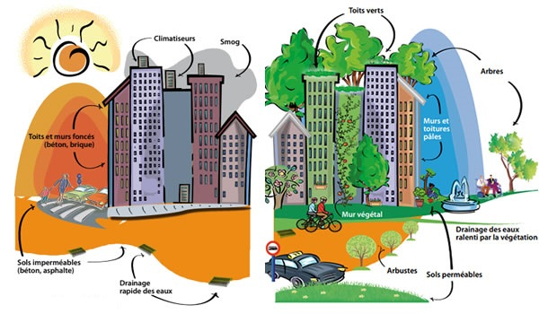

|  |
| --- |
| îlot de chaleur urbain et réchauffement climatique dans le Loiret |

***Sous l’encadrement du Pr. BENSAID ABDELKARIM***

***Année 2020-2021***

TABLE DES MATIERES

REMERCIEMENTS 4

RESUME 5

ABSTRACT 5

INTRODUCTION 6

METHODOLOGIE DE TRAVAIL 7

CHAPITRE 1: DEFINITION ET CONCEPT D'ÎLOT DE CHALEUR URBAIN. 8

1. EXPLICATION DU PHÉNOMÈNE 8

1.1 QU’EST-CE QU’UN ILOT DE CHALEUR URBAIN ? 8

1.2 POURQUOI FAIT-IL PLUS CHAUD EN VILLE ? 8

1.3 LES TYPES D'ILOT DE CHALEUR URBAIN 9

2. LES CAUSES NATURELLES ET ANTHROPIQUES 11

2.1 PARAMETRES MORPHOLOGIQUES : 11

2.2 PARAMETRESSURFACIQUES : 11

2.3 PARAMETRESANTHROPIQUES : 12

3. LES IMPACTS D’ÎLOT DE CHALEUR URBAIN 13

3.1 LES IMPACTS SUR LA SANTÉ 13

3.2 LES IMPACTS SUR L'ENVIRONNEMENT 14

CHAPITRE 2 : MESUREDE LUTTE AUX ÎLOTS DE CHALEUR URBAINS 15

1. LES MESURES DE VÉGÉTALISATION 15

1.1 VEGETALE AU SOL 15

1.2 VEGETALE SUR LES MURS 16

1.1 VEGETALE SUR LES TOITS 16

2. LES MESURESLIÉESAUX INFRASTRUCTURES URBAINES 17

2.1 DES BÂTIMENTS PERFORMANTES 17

2.2 ALBÉDO ET MATÉRIAUX 17

2.3AMÉNAGEMENT URBAIN 18

3. LES MESURES DE GESTION DES EAUX PLUVIALES ET DE PERMÉABILITÉ DU SOL 19

3.1 CHAUSSEES A STRUCTURE RESERVOIR 19

3.2 ARROSAGE DES PAVES 19

3.3GAINS DE FRAICHEUR ET AUTRES BENEFICES LIES A LA GESTION DES EAUX PLUVIALES 19

4. LES MESURES DE RÉDUCTION DE LA CHALEUR ANTHROPIQUE 20

4.1 CONTROLE DE LA PRODUCTION DE CHALEUR DANS LE BATIMENT 20

4.2 REDUCTION DU PARC AUTOMOBILE EN MILIEU URBAIN 20

CHAPITRE 3 :STRATEGIE FACE A L'EFFET D'ILOT DE CHALEUR URBAIN. 22

PROJETS REALISES 23

CHAPITRE 4 :CARTOGRAPHIER LES ILOTS DE CHALEUR URBAIN 26

1- LES OUTILS POUR EVALUER L’ILOT DE CHALEUR URBAIN 26

1.1 MESURES D’AIR 26

1.2 MESURES DES TEMPÉRATURES DE SURFACES 27

2- LES MODELES POUR CARTOGRAPHIER L’ILOT DE CHALEUR URBAIN 27

2.1- LES MODÈLES PAR SIMULATION NUMÉRIQUE 27

2.2. LES MODÈLES EMPIRIQUES 28

CONCLUSION 30

GLOSSAIRE 31

LISTE DES FIGURES 32

LISTE DES TABLEAUX 32

BIBLIOGRAPHIE 33

# REMERCIEMENTS

Avant d’entamer ce rapport, je profite de l’occasion pour remercier tout d’abord nos formateurs qui n’ont pas cessé de nous encourager durant notre formation Master1 GLET ainsi pour leur générosités en matière de formation et d’encadrement.

Je veux remercier également notre responsable Mr. **NEDJAI Rachid**  de m’avoir incité à travailler en mettant à ma disposition ses expériences et ses compétences.

Je tiens à exprimer toute ma reconnaissance à Mr. **BENSAID Abdelkarim** pour l’encadrement et les renseignements.

# RESUME

L’îlot de chaleur urbain signifie la différence de température observée entre le milieu urbain (la ville) et la zone rurale environnante (la campagne). De fait, la différence de température entre ces deux environnements peut atteindre jusqu'à 5°C.

Cependant, des impacts sur l'économie, la santé et l'environnement sont notoires. Ce phénomène est produit par les facteurs suivants: facteurs naturels et anthropiques. D’où la complexité du phénomène qui nécessite la prise en compte de plusieurs paramètres afin de permettre un changement significatif.

Toutefois, la ville étant complexe faite de flux de personne et d'immobilier, les changements sont longs à advenir. C’est pourquoi, ce mémoire tente d'expliquer ce phénomène, de présenter les facteurs susceptibles de faire diminuer les effets ainsi que les stratégies mises en œuvre à ce jour par les différents acteurs de la ville pour le combattre.

Mot-clé: îlot de chaleur urbain, morphologie urbain, végétalisation, Albédo.

# ABSTRACT

The urban heat island means the difference in temperature between the urban environment (the city) and the surrounding rural area (the countryside). The temperature difference between these two environments can reach up to 5°C.

This has an impact on the economy, health and the environment. This phenomenon is produced by factors: natural and anthropogenic factors and this phenomenon it is indeed necessary to play on several parameters at the same time to allow a significant change.

Moreover, the city being complex made up of flows, people and real estate, the changes are slow to happen. This brief therefore attempts to explain this phenomenon, to present the factors likely to reduce this effect as well as the strategies implemented to date by the different actors of the city to combat it.

Keywords: urban heat island, urban morphology, vegetation, Albedo.

# 

# INTRODUCTION

Lorsqu’on entend un bulletin météorologique local, on observe des températures plus élevées dans les villes que dans les régions rurales environnantes. Ce contraste de température est le résultat d’un phénomène connu sous le nom d'effet "*d’îlot de chaleur urbain* "connu sous l’acronyme ICU.

Comme son nom l’indique, les conséquences relatives à ce phénomène se manifestent par le fait que les villes se transforment en îlot de chaleur. En effet, selon l’Environmental Protection Agency des États-Unis, les températures dans les villes américaines peuvent atteindre 9 degrés plus élevés que dans les régions environnantes. Par conséquent, le nombre de décès dû à la chaleur (ilot de chaleur) est important incitant cependant, les scientifiques à s’interroger sur la problématique.

La première observation scientifique de l'îlot de chaleur urbain a été faite en 1833 par Luke Howard lors de l'étude du climat de la ville de Londres, où l'on constate que la ville est plus chaude que la compagne voisine pendant la nuit, et aussi remarqué la présence d'îlot de fraicheur au cours de la journée (Landsberg, 1981; Stewart , 2011).

A l'échelle de France, plusieurs vagues de chaleur ont frappé l'Europe et la France. Par exemple, la canicule d’août 2003 qui est restée dans toute les mémoires, a enregistré une surmortalité sur tout des personnes les plus fragiles. Plus de 15000 décès ont été enregistrés en France causés par ce phénomène, touchant particulièrement les personnes âgées [Emmanuelle. C et al., 2006].

Ces dernières années, dans le contexte du réchauffement climatique et de l’urbanisation rapide, le phénomène météorologique au niveau des îlots de chaleur urbain a été identifié comme l’un des problèmes écologiques les plus graves du XXIe siècle. Il existe plusieurs outils de mesure et méthode pour déterminer l'îlots de chaleur urbaine, qui sont les suivantes : observation météorologique, la modélisation et la simulation numérique, la télédétection par satellite et la détection mobile, dont chacune présente des avantages et des limites en termes de couverture et de précision spatiale et temporelle [Liu etal.,2018 et al.,2011 ; Schmidt].

Dés lors, nombreuses interrogations retiennent notre attention. Quelles sont les conséquences des "îlot de chaleur urbain" ? quels sont les facteurs menant à ce phénomène ? Et surtout, quelles solution et stratégies permettent de diminuer ce phénomène ?Une fois les mesures d’atténuation identifiées et mises en place, comment mesure-t-on la progression des effets des ICU? Est-il possible de valider le fonctionnement des mesures mises en place ?

Cette recherche répondra à toutes ces questions et abordera la compréhension de ce phénomène, les stratégies et les solutions convenues susceptibles de limiter ou réduire les effets de ce phénomène à l'avenir.

# METHODOLOGIE DE TRAVAIL

« Quand nous parlons du temps qu’il fait, ce n’est pas de météo que nous parlons, mais de ce qu’il nous fait, donc de nous-mêmes, nous le ressentons, nous nous en protégeons *»(Martin de La Soudière, Au bonheur des saisons in. Lo Giudice, Marquet, 2008).*

Cette citation reflète bien l’importance du ressenti et de sa prise en compte en aménagement. En fait, l'expérience peut facilement montrer que le corps humain est beaucoup plus sensible aux changements de température qu'à la température absolue. Donc, si vous êtes dans un endroit frais et que vous passez ensuite dans un endroit chaud, vous le trouverez plus chaud.

En fonction des contraintes diverses et variées, l’étude d'ilot de chaleur urbain trouve les justifications suivantes :

* Les impacts des ilots de chaleur urbain ;
* Situation actuelle et les stratégies lutte contre les ilots de chaleurs urbain ;
* Suivie du phénomène et agir dans les territoires pour adapter les villes au changement climatique.

Au travers des articles, des thèses et des rapports sur ce sujet, qu'il s'agisse de la compréhension de ce phénomène et des solutions adaptées à la lutte contre les îlots chaleur urbain, des conférences en ligne organisées en cette année prouvent l’acuité de la question actuelle et le progrès de la recherche dans ce domaine. Mais aussi et surtout, une revue bibliographique intense nous a également servi à comprendre la problématique (réchauffement climatique) de notre sujet ainsi que les méthodes d’analyse et de traitement.

# 

# CHAPITRE 1: DEFINITION ET CONCEPT D'ÎLOT DE CHALEUR URBAIN.

## EXPLICATION DU PHÉNOMÈNE

### 1.1 QU’EST-CE QU’UN ILOT DE CHALEUR URBAIN ?

L’expansion urbaine entraîne également une augmentation significative de l’activité humaine, des émissions thermiques et des polluants atmosphériques, affectant les caractéristiques climatiques des villes. L’îlot de chaleur urbain, c'est un phénomène climatique qui correspond à un écart de degré de température entre le milieu pré urbain dense et sa périphérique proche *(Oke, 1987] [Gartland, 2008) [Erellet al., 2011].*En raison du développement urbain et de la consommation d’énergie dans les villes, le phénomène d'îlot de chaleur urbain produit fait augmenter la température de 2 à10°C.

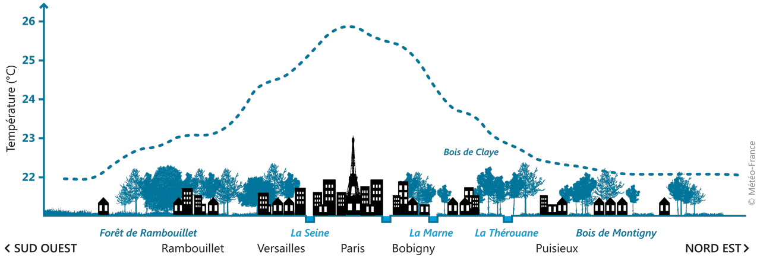

*Figure 1:Profil des températures pour une nuit de canicule 2003 en région parisienne/source: Météo-France.*

Météo-France a développé un " modèle de ville ", appelé TEB (Town Energy Balance) qui simule les interactions énergétiques entre ville et atmosphère. Il est également utilisé par les climatologues pour étudier les impacts du changement climatique dans les agglomérations et évaluer les stratégies et les solutions d'adaptation.

### 1.2 POURQUOI FAIT-IL PLUS CHAUD EN VILLE ?

A la campagne pendant la journée, la végétation utilise l'eau et l'énergie solaire pour la photosynthèse. La végétation évaporant l’eau présente en profondeur dans le sol. En raison de cette évapotranspiration, les plantes et le sol n'accumuleront pas l'énergie solaire reçue pendant la journée.

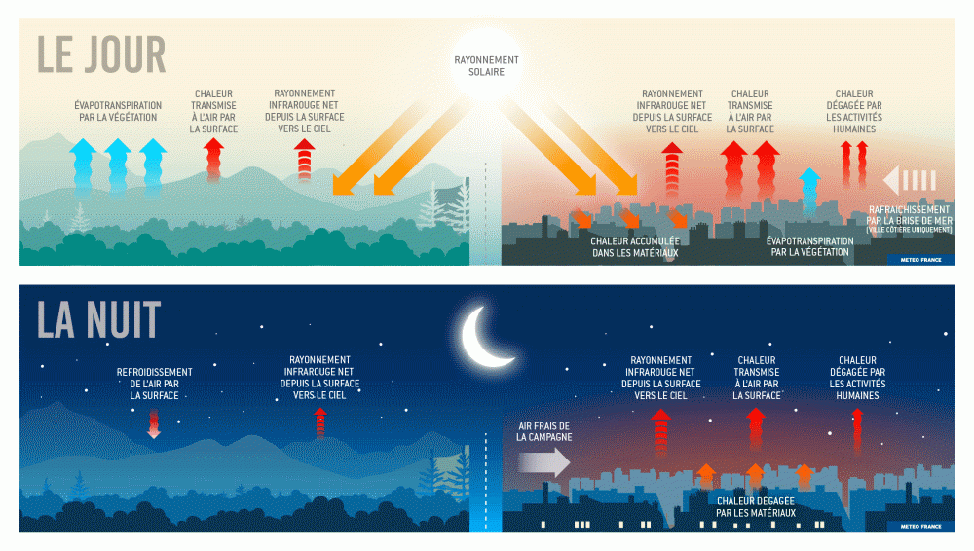Dans les villes, l'énergie solaire est stockée dans les matériaux de construction et l'asphalte des routes et des parkings. Ces surfaces imperméables empêchent l'eau de s'évaporer du sol. A la tombée de la nuit, cette énergie est revenue dans l'atmosphère urbaine. Par conséquent, la nuit, l'air au-dessus de la ville ne se refroidit pas aussi vite qu'à la campagne.

*Figure 2:Le mécanisme d'îlot de chaleur urbain, source : Météo France.*

### 1.3 LES TYPES D'ILOT DE CHALEUR URBAIN

Dans l'absolu, il n’existe pas un seul îlot de chaleur urbain, mais plutôt plusieurs d’ilots de chaleur urbain. Ils se caractérisent en fonction de différents niveaux ou échelles.

Comme le décrit de *M.Julien BOUYER*, chercheur en climatologie urbain au CEREMA* de Nancy, les échelles d'étude ont trois échelles:

1. Macro avec l'échelle métropolitaine, où on étudie de température ville-compagne ;
2. Méso avec l'échelle de la ville où l’étude de la température de surface s’effectue entre les quartiers de la ville ;
3. Micro avec l'étude de rue où on peut étudier la différence de température entre les rues proche.

En ce qui concerne l’étude des niveaux altimétriques, trois principes sont manifestes :

1. ICU de surface : En lisant les rayons infrarouges émis par la surface, des endroits plus chauds à la surface de la ville peuvent être détectés ;
2. ICU atmosphérique dans la canopée urbaine :qui est la couche d’air entre le sol et la cime d’arbre, ou dans la toiture des bâtiments où l’essentiel de l’activité humain se déroule ;
3. ICU atmosphérique de la couche limite urbain : située au-dessus de la couche de la canopée.

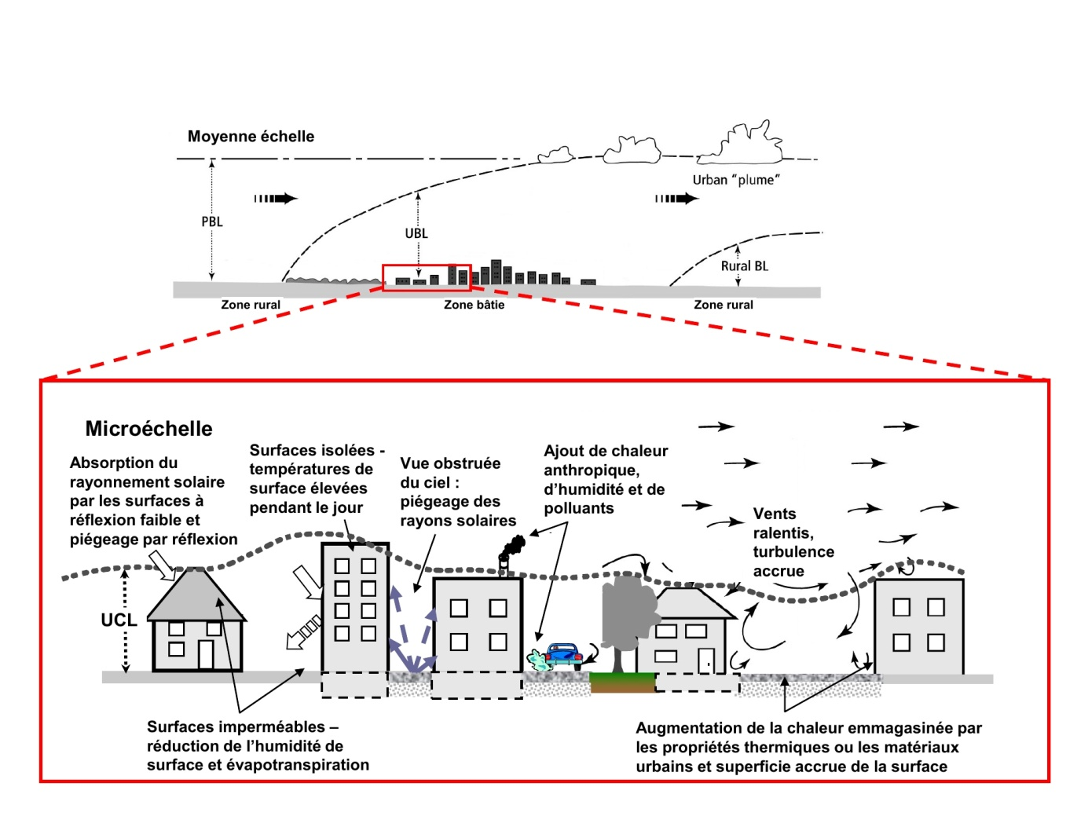

*Figure 3: Les échelles d'influence des îlots de chaleur urbains /Source : Réduire les îlots de chaleur urbains pour protéger la santé au Canada.*

## LES CAUSES NATURELLES ET ANTHROPIQUES

La surchauffe urbaine est causée par différents paramètres inhérents au milieu urbain que sont la forme urbaine (paramètres morphologiques), les caractéristiques des revêtements et la part du végétal (paramètres surfaciques), et encore la concentration d’activité humaine (paramètres anthropiques)1

### 2.1 PARAMETRES MORPHOLOGIQUES :

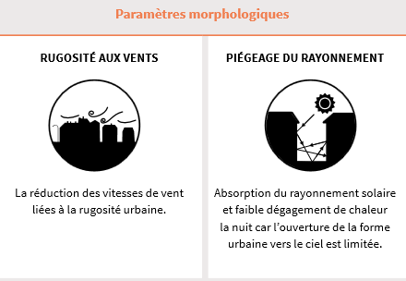Dans la morphologie urbaine, c'est à dire la taille de la ville et densité de la construction, Il existe une relation directe entre la taille de la ville et la croissance d'îlot de chaleur. En effet, à mesure que la ville s’étend dans le temps et que sa population augmente, l’îlot de chaleur se développe plus, et les zones avec des bâtiments denses augmentant souvent la température de l’air. Les parcs et les zones cultivées de la ville contribuent à refroidir leur température de surface.

*Figure 4:Les déterminants de la surchauffe urbaine source ADEME :diagnostic de la surchauffe urbaine*

### 2.2 PARAMETRESSURFACIQUES :

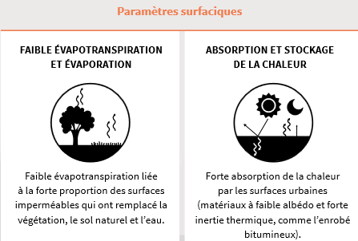En créant des bâtiments et des routes avec du ciment et de l’asphalte, qui sont très à haute température absorbant et l’utilisation croissante des sources d’énergie, les humains réduisent également la superficie de végétation dans les villes et contribuent à la formation d’îles de chaleur.

*Figure 5: Les déterminants de la surchauffe urbaine source ADEME :diagnostic de la surchauffe urbaine*

1 ADEME. Actions d'adaptation au changement climatique en France,   
"Diagnostic de la surchauffe urbaine: méthodes et applications territoriales." 2017

### 2.3 PARAMETRESANTHROPIQUES :

Les sources anthropiques en termes de chaleur sont causées principalement par trois activités : l’activité industrielle, la consommation énergétique des bâtiments et des habitations et le secteur des transports, par lesquels de grandes quantités de gaz nocifs sont émises. Par exemple, le dioxyde de carbone qui absorbe certains rayons thermiques, qui sont réfléchis par la surface de la Terre et le conservés provoquent l’augmentation des températures dans les villes.

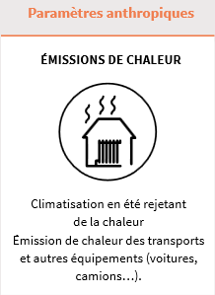

*Figure 6:Les déterminants de la surchauffe urbaine source ADEME:diagnostic de la surchauffe urbaine*

## LES IMPACTS D’ÎLOT DE CHALEUR URBAIN

La surchauffe urbaine est un problème multiple exprimé de jour comme de nuit, qui a un impact sur l'échelle de la ville et le vécu des habitants. Pendant la période chaude, l'utilisation quotidienne de l'espace extérieur et l'utilisation des bâtiments par les citadins deviennent inconfortables. En cas de canicule, le manque de refroidissement en ville pendant la nuit est un véritable problème de santé pour les personnes sensibles.

### 3.1 LES IMPACTS SUR LA SANTÉ

Une canicule se caractérise par plusieurs jours de forte chaleur, en généralelorsque la température maximale est supérieure à 35°C et la température minimale (nocturne) supérieure à 20°C2.Mais, il faut retenir que ce seuil varie d’une région à une autre ou d’un département à l’autre. Dans le département du Loiret, on parle de forte chaleur atteignant une valeur la température maximale > à 34°C et la température minimale > 19°C.

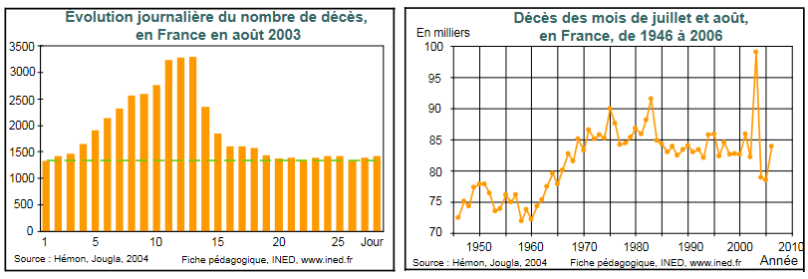En raison de la température élevée, certaines personnes sont plus vulnérables que d’autres leur exposant à des risque: les enfants, les personnes atteintes de maladies chroniques et les travailleurs extérieurs ainsi que les personne âgées. Et comme la France connaît un accroissement du nombre de personnes âgée, en 2003 selon l'INED le nombre des décès a été bien supérieur à la normale,15 000 personnes entre le 1er et le 20 août 2003.

*Figure 8:Décès des mois de juillet et août en France de 1946 à2003/source :INED*

*Figure 7:Evolution journalière du nombre de décès en France en Août 2003/ source :INED*

Les deux graphiques montrent le pic de décès en France, le nombre de décès observé chaque année en France métropolitaine en juillet et en août est stable pendant trente ans. Mais le nombre en 2003 a été supérieur à la normale. On observe la surmortalité qui a duré quelques jours (15 jours) commençant depuis le 4 août. Le pic a été atteint les 11, 12 et 13 août avec un nombre journalier de décès deux fois et demie supérieure à sa valeur habituelle. Et la crise n'était pas unifiée partout, la région île de France et la région centre faisait partie des zones les plus touchées, où les décès ont doublé durant le mois d'Août 20033.

2"A partir de quelles températures peut-on parler de canicule ?" le monde 21 juin 2019 https://www.lemonde.fr/les-decodeurs/article/2019/06/21/a-quelles-temperatures-peut-on-parler-de-canicule_5479799_4355770.html.

3INED "canicule d'aôut 2003 en France, fiche pédagogique", 2004.

### 3.2 LES IMPACTS SUR L'ENVIRONNEMENT

* Par temps chaud, la demande de réfrigération et de rafraîchissement de l'air intérieur entraînera une augmentation de la demande énergétique, ce qui entraînera une augmentation des émissions de gaz à effet de serre, selon l'énergie utilisée employée *(Balling, R.C., Gober, Jr.P., Jones, N. (2008). Dans Giguère, M. (2009).* [Mesures de lutte aux îlots de chaleur urbains](http://www.inspq.qc.ca/publications/988) *);*
* L’augmentation des températures engendrées par l’effet d’îlot de chaleur aggrave la pollution atmosphérique et accroît les effets néfastes du smog sur la santé humaine Akbari, H., Pomerantz, M. Taha, H. (2001). Dans Giguère, M. (2009). [Mesures de lutte aux îlots de chaleur urbains](http://www.inspq.qc.ca/publications/988);
* La demande en eau potable peut également augmenter, que ce soit pour le refroidissement (comme les piscines et les jeux d'eau) ou pour le verdissement*. (Balling, R.C., Gober, Jr.P., Jones, N. (2008). Dans Giguère, M. (2009).* [Mesures de lutte aux îlots de chaleur urbains](http://www.inspq.qc.ca/publications/988)).

**3.3 LES IMPACTS ÉCONOMIQUE**

* Les températures élevées et le manque de précipitations affectent principalement le secteur agricole. Par rapport à 2002, la perte de production céréalière s'est élevée à 23 millions de tonnes, soit une baisse d'environ 10 %. L'impact de la canicule de 2003 sur la production agricole dans cinq pays européens*(source UNEP, 2004 [12])*
* "Avec l'utilisation massive des climatiseurs, la demande a fortement augmenté, et le secteur de l'énergie a également été durement touché. La France, principal exportateur d’électricité en Europe, a coupé plus de la moitié de ses exportations car le fonctionnement des centrales nucléaires fut réduit par le manque d’eau dans certains cas et par le dépassement du seuil de température de l’eau de refroidissement rejetée dans les fleuves dans d’autres. Malgré tout, quelques-unes de ces centrales ont eu l’autorisation de continuer leur fonctionnement même si la température des eaux usées dépassait les normes. Les faibles débits fluviaux, une des origines de ce problème, sont une conséquence du manque de précipitations printanières". (*Marc Tressol,Etude de la canicule européenne de 2003 avec les données aéroportées MOZAIC.)*

# CHAPITRE 2 : MESUREDE LUTTE AUX ÎLOTS DE CHALEUR URBAINS

Il existe de nombreuses mesures de lutte contre les îlots de chaleur urbains, impliquant divers domaines professionnels, dont l'urbanisme, l'architecture, la gestion des ressources naturelles et le transport. Ces mesures ont été regroupées en quatre catégories :

## LES MESURES DE VÉGÉTALISATION

Plusieurs études ont montré que la végétalisation et la protection des espaces verts et boisés existants sont très importantes pour lutter contre l'effet d'îlot de chaleur urbain*(Heisler et al., 1994; Taha et al., 1996; McPherson et al., 2005; Solecki et al., 2005).* En effet, la végétation peut créer de la fraîcheur à travers différents processus, plus précisément : L'ombrage, l'évapotranspiration et la minimisation des changements de température au sol.

La végétation offre également d'autres avantages intéressants et complémentaires en milieu urbain, notamment :

* Améliorer la qualité de l'air en générant de l'oxygène, en captant le dioxyde de carbone, en filtrant les particules en suspension et en réduisant la pollution de l'air et le besoin énergétiques liés à la climatisation
* Améliorer la qualité de l'eau en retenant les eaux de pluie dans le sol et en contrôlant l'érosion des sols ;
* Des bienfaits pour la santé de la population, y compris la protection contre le rayonnement ultraviolet (UV), la réduction du stress dû à la chaleur et la disponibilité de lieux pour faire de l’activité physique *(Sundseth et Raeymaekers, 2006; Chiesura, 2004; Health Scotland et al., 2008;Rowntree et Nowak, 1991).*

Par ailleurs, la végétation s'adapte partout soit au sol, sur les murs et aussi sur les toits.

### 1.1 VEGETALE AU SOL

Selon des études, les chiffres d’ADEME* montrent que la transformation du parking en Tierce Forêt a pour impact : diminution de la température de surface de -1°C à -3°C en journée, de la température moyenne de rayonnement de -3°C à -10°C et du stress thermique de -1°C à -3° (*CADEME, Projet Lisière d’une Tierce Forêt, 2016-2017).*

Ainsi que le document de l’OFEV, il montre que la capacité de refroidissement dépend du volume par mètre carré, donc plus le volume de végétation est grand, plus la capacité à abaisser la température est grande. Cela nécessite fortement de maximiser les arbres. Ainsi, les arbres sont capable de réduire 7°C grâce à l'effet de l'évapotranspiration et l'ombrage, et grâce à l'ombre des arbres les rayonnements thermiques des route est diminué(*OFEV2018, Quand la ville surchauffe) .*

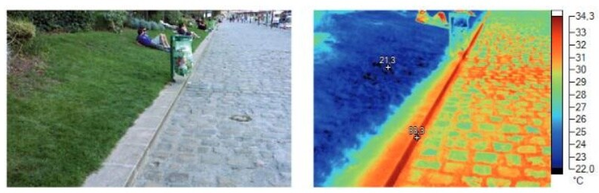Dans la figure ci-dessous, nous pouvons voir la différence de température entre le revêtement d'asphalte foncé et l'herbe. On voit que la température de surface de la route est de 34° C, alors que l'herbe a un fort impact d'écoulement, et la température de surface est de 21,3° C. Cette solution résume bien l'ordre de la capacité de la solution à sélectionner " la végétalisation ".

*Figure 9: impact de la surface enherbée sur la température/Source: Source : APUR, « Les îlots de chaleur urbains à Paris – Phase 1 », 2012*

### 1.2 VEGETALE SUR LES MURS

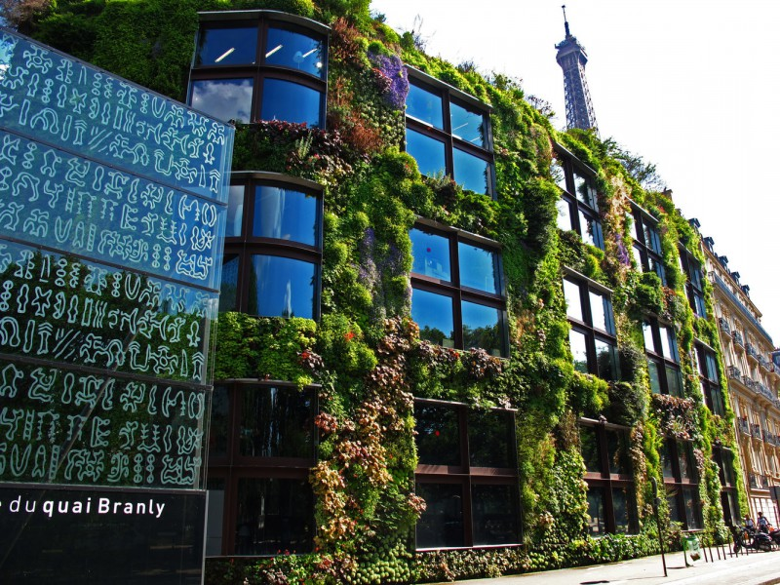Selon l’OFEV, en termes de régulation thermique, les murs extérieurs végétalisés sont plus efficaces que les toitures végétalisées.

La végétalisation peut avoir un impact positif sur le climat extérieur environnant près du sol et le climat intérieur du bâtiment. En été, l'effet d'ombre des feuilles, la couche d'air entre la végétation et la façade, et l'évapotranspiration du bâtiment, les feuilles réduisent l'absorption de chaleur du bâtiment, réduisant ainsi le rayonnement thermique de l'espace urbain adjacent et le transfert de chaleur de l'espace intérieur. A une distance de 0,6 m, nous pouvons mesurer la chute de température jusqu'à 1,3°C. En hiver, ces murs extérieurs offrent une isolation supplémentaire.

Figure 10 : Mur végétal du musée du quai Branly

### 1.1 VEGETALE SUR LES TOITS

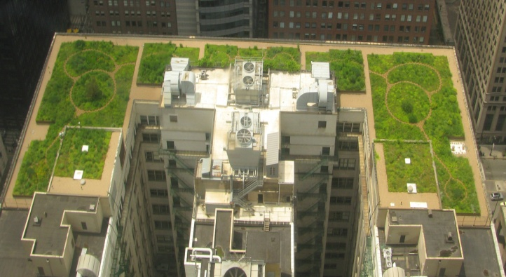Les toitures végétalisées réduisent la quantité de chaleur transférée du toit vers l'intérieur du bâtiment grâce à l'évapotranspiration et à l'ombrage crées par les plante . Ils peuvent refroidir l'air ambiant extérieur, et en même temps augmenter l'effet isolant en hiver comme en été. De plus, avoir un toit vert peut prolonger la vie d'un toit, puisque celle-ci protège des intempéries, de l'exposition aux rayons UV et des variations importantes de température, autant de facteurs qui entraînent la dégradation du toit.

Figure 11 : la toiture végétalisée

## LES MESURESLIÉESAUX INFRASTRUCTURES URBAINES

### 2.1 DES BÂTIMENTS PERFORMANTES

La question de la performance des bâtiments est importanteen termes d'efficacité énergétique et de qualité des matériaux utilisés. Il faut aussi prendre en compte les limites du terrain et ses atouts climatiques. La conception bioclimatique en fait un élément important pour atteindre la sobriété et l'efficacité énergétique.

Un bâtiment bio climatiquement conçu,c'est un bâtiment construit sur son site, il transforme les contraintes évidentes en atouts. Il n'a pas élaboré de plan standard, mais a pris en compte le type de sol, l'ensoleillement et le vent dominant sur lesquels il est apparu. "un bâtiment bioclimatique se base principalement sur une bonne gestion de l'air, de la chaleur et du froid en **limitant les déperditions de chaleur en hiver, et en se protégeant de la chaleur en été".***(A. Bihaki,2020 conception bioclimatique)*

### 2.2 ALBÉDO ET MATÉRIAUX

Les matériaux actuellement utilisés dans le réseau routier se conforment à la logique du prix et de l'usage. D'une manière générale, la collectivité recherche le coût le moins cher, mais oublie aussi que le coût globale (investissement, maintenance et frais annexes) permet de comparer efficacement les matériaux et les méthodes entre eux.

La lutte contre l'effet d'îlot de chaleur comprend la révision de ces normes à court terme, la priorisation des matériaux à albédo élevé et la révision des revêtements Le sol, dans une certaine mesure, est un nouveau paradigme. Plus la réflectivité du matériau est élevée, moins il est susceptible de stocker la chaleur et de la diffuser dans l'environnement urbain.

## 

*Figure 12 : différents albédos dans la rue (COLOMBERT)*

L'albédo varie en fonction du matériau et de la couleur. Par conséquent, il est très important de choisir le matériau avec l'albédo le plus élevé à chaque fois qu'il est utilisé. Mais attention, ne choisissez en aucun cas des matériaux « super réfléchissants » qui ont un albédo très élevé, comme des murs extérieurs avec des panneaux en inox.

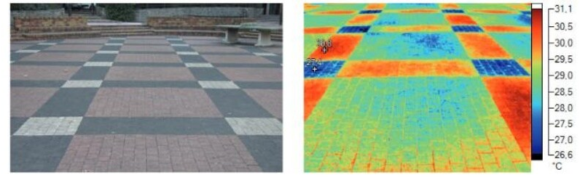En effet, selon l'APUR, ils "éblouissement totalement le piéton mais aussi le réchauffe avec deux fois plus de radiations solaires" il faut donc faire attention à l'emplacement de ce type de matériaux et les usage.

*Figure 13: impact d'albédo sur la température/Source: Source : APUR, « Les îlots de chaleur urbains à Paris – Phase 1 », 2012*

Comme on le voit sur la Figure 12 précédente, on privilégiera pour les toitures en tuile au goudron sur les toits, puisque ce dernier a un albédo maximal deux fois plus faible que la tuile. Pour la route, l'usage d'un béton clair est préférable à l'asphalte, avec un albédo maximal presque deux fois plus important (0.35 contre 0.20).

### 2.3AMÉNAGEMENT URBAIN

Il existe une corrélation entre des indicateurs morphologiques (rugosité, densité bâtie, albédo des surfaces, géométrie urbaine) et la chaleur dans les milieux urbains. Cette relation entre la morphologie urbaine et les microclimats a été établie dans différentes recherches *(Fouad, 2007; Pinho et al., 2003; Nikolopoulou, 2004).*

La morphologie urbaine peut notamment générer des canyons urbains où la chaleur et les polluants atmosphériques restent captifs. Les urbanistes devraient porter une attention particulière à la conception intégrative des villes, qui prend en compte différents paramètres de confort thermique selon le climat et la morphologie existante des villes *(USEPA, 2008; USEPA, 2001).*

## LES MESURES DE GESTION DES EAUX PLUVIALES ET DE PERMÉABILITÉ DU SOL

### **3.1 CHAUSSEES A STRUCTURE RESERVOIR**

Le revêtement de la structure du réservoir est composé de pavés poreux, qui peuvent favoriser la pénétration de l'eau. Ils laissent passer l'eau et l'air dans le sol, ne nécessitent pas d'espace supplémentaire et s'intègrent bien dans l'environnement urbain. Parce qu'ils ont une densité inférieure et un albédo plus élevé que l'asphalte, les revêtements poreux emmagasinent moins de chaleur que l'asphalte. Pour assurer une bonne perméabilité, la chaussée doit être nettoyée régulièrement avec des jets d'eau ou des aspirateurs (Grand Toulouse communauté urbaine, 2008).

D’après une étude réalisée à Tokyo, le gain de fraîcheur provenant de l’arrosage de rues asphaltées avec de l’eau recyclée est de 8 °C le jour et de 3 °C la nuit. Les températures des pavés après arrosage seraient les mêmes que celles des zones végétalisées avoisinantes (Yamagata et al., 2008).

3.2 ARROSAGE DES PAVES **IMPERMEABLES AVEC DE L’EAU RECYCLEE**

Grâce au processus d'évaporation, la chaussée imperméable est un moyen efficace de réduire la température de la chaussée, quelle que soit sa perméabilité. (Asaeda et al., 1994).

### 3**.3GAINS DE FRAICHEUR ET AUTRES BENEFICES LIES A LA GESTION DES EAUX PLUVIALES**

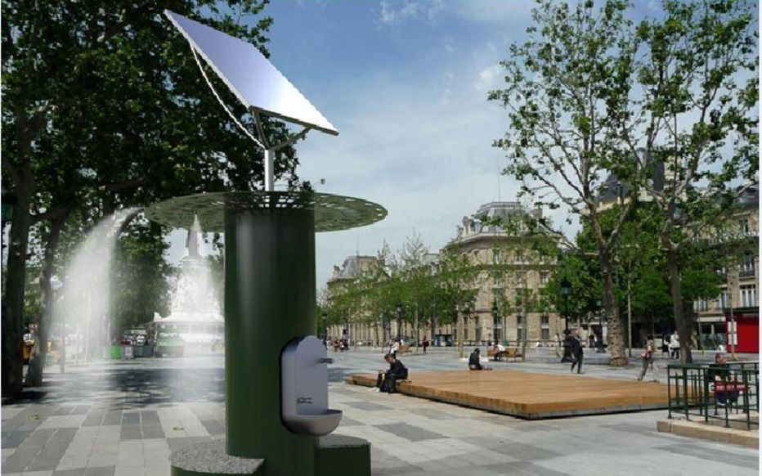 Dans le cadre de cette revue, peu d'articles traitent de la création de fraîcheur liée à l'humidité du sol en milieu urbain. La recherche sur les installations de gestion des eaux pluviales se concentre sur la quantité d'eau retenue à la source. Une étude suédoise s'est concentrée sur les mesures de gestion des eaux de pluie adaptées aux climats froids. Il a été observé que les revêtements poreux, les fossés de stockage d'eau, les jardins pluviaux et les réservoirs de stockage d'eau sont très adaptés au climat suédois (Backtröm et Viklander, 2000).

*Figure 14:La fontaine du futur sera une fontaine « deux en un ».*

*La fontaine du futur sera une fontaine « deux en un ». En plus de servir de l’eau fraîche, elle sera équipée d’un vaporisateur d’eau. Ci-dessus, le modèle dessiné par l’entreprise B.R.O, retenue dans le cadre d’un appel à projets. Eau de Paris/ B.R.O*

## LES MESURES DE RÉDUCTION DE LA CHALEUR ANTHROPIQUE

### **4.1 CONTROLE DE LA PRODUCTION DE CHALEUR DANS LE BATIMENT**

Selon l'analyse de (Taha 1997), La chaleur générée à l'intérieur du bâtiment peut provoquer une surchauffe en été, notamment en cas d'ensoleillement direct ou de mauvaise isolation du bâtiment.

Le chauffage artificiel peut être à l'origine de l'augmentation de 2-3°C de la température dans le centre-ville.

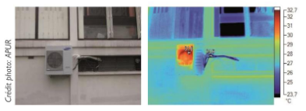Par exemple, les appareils ménagers, les lumières et les ordinateurs convertissent l'énergie qu'ils utilisent en chaleur. Ces gains de chaleur internes ne se produisent pas en même temps, mais représentent la source de chaleur diffuse dans le bâtiment.

*Figure 15: production anthropique :la climatisation, source APUR*

### 4.2 **REDUCTION DU PARC AUTOMOBILE EN MILIEU URBAIN**

Les voitures et les véhicules génèrent des émissions de chaleur dans les zones urbaines. La chaleur totale émise par les véhicules peut être piégée dans des canyons urbains mal ventilés, réduisant ainsi le confort thermique des citadins.. Les émissions des véhicules peuvent également causer le smog urbain et le réchauffement climatique *(Watkins et al., 2007; Younger et al., 2008; CAPE, 1995).* Une bonne planification des transports est essentielle pour minimiser l'apport de chaleur dans l'environnement urbain (*Coutts et al., 2008).*

Une voiture consomme deux fois plus d'énergie par kilomètre qu'un train et quatre fois plus d'énergie qu'un bus. Dans les centres urbains où les transports publics sont sous-développés, l'impact de la chaleur et de la pollution de l'air causés par l'utilisation accrue de la voiture est inévitable. Des services de transport en commun répondant aux besoins des consommateurs (métro, bus) et faciles à utiliser voire gratuits réduiront l'impact négatif du transport personnel. De plus, l'utilisation de véhicules à faible consommation de carburant et à faibles émissions de polluants peut améliorer la qualité de l'air et aider à lutter contre les îlots de chaleur urbains. *(Vivre en ville, 2004).*

En fin, pour limiter la surchauffe en été, l'exemple d'application prend en compte les exigences suivantes:

• Maintenir un microclimat frais autour des bâtiments et des zones urbaines ;

• Contrôler les apports solaires,

• Assurer le confort thermique des occupants

•réduire la chaleur anthropique dans le bâtiment et dans les milieux urbains;

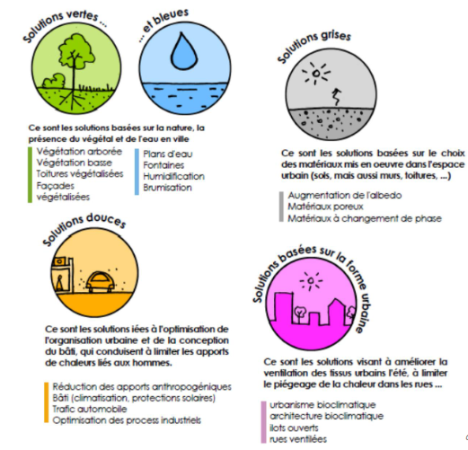

*Figure 16:Julien Bouyer–Cerema, la résilience urbaine etleconfort thermique face aux effets des îlots de chaleur urbains,2020*

# CHAPITRE 3 :STRATEGIE FACE A L'EFFET D'ILOT DE CHALEUR URBAIN.

La partie précédente exposait des solutions possibles pour rafraîchir la ville, en misant notamment sur la complémentarité des mesures. Cela oblige toutefois d'avoir un dialogue important entre acteurs, ce qui explique aussi la difficulté à juguler ce phénomène. Ce chapitre essaie de proposer des stratégies ou des expériences pour permettre mieux prendre en compte l'effet ICU et de le combattre.

Ces stratégie ont conduit à l'émergence de systèmes de refroidissement urbains, qui varient de les culture scientifique. Les « solutions vertes et bleues », issues de la recherche écologique, combinent des services fournis par la nature (écosystèmes). Il peut s'agir par exemple d'augmenter la proportion de végétation au sol, sur les murs extérieurs ou sur la toiture, ou encore d'augmenter le nombre de bassins et de plans d'eau pour favoriser le rafraîchissement de la ville.

La « solution grise » repose sur l'infrastructure urbaine elle-même, mais relève des sciences de l'ingénieur. Il s'agit par exemple de la multiplication des matériaux de rétention d'eau, de l'humidification des chaussées, des fontaines et atomiseurs publics ou encore l'utilisation de toile tendue pour créer des ombres.

### PROJETS REALISES

***Tableau 1 : Projet de lutte conte îlots de chaleur urbain /Source : ADEME - l’Agence de la transition écologique***

|  |  |  |
| --- | --- | --- |
| Territoire concerné | Nom du projet | Axes du projet |
| Ville de paris | Cours d’école OISIS | Sensibiliser les enfants à la gravité de la situation actuel et réfléchir aux moyens de la réduire |
| Longvic,  Dijone Métropole | Aménager un EcoQuar-tier en mettant l’accent sur la végétalisation et l’eau | * La place donnée au végétal: plantation d’arbres, * Le mode de gestion de l’eau : gestion alternative des eaux de pluie. * L’importance de recréer du lien social : démarche éco participative, création d’espaces de vie partagés |
| POINT À PITRE GUADELOUPE | Revitaliser un quartier sensible par un jardin participatif dans une zone au climat maritime tropical | Améliorer le care de vie des quartier à travers d’espaces végétalisés sur des zones délaissées comme maisons abandonnées dans laquels a été plantées (légumes, fruits, cacahuetes, fleur…) |
| ORLÉANS | Orléans : développement du patrimoine arboré | Créer des ilots de fraîcheur avec l’implantation des arbres partout où cela possible avec un objectif principale est de choisir des espèces adapté au contexte local urbain . |
| SOPHIA ANTIPOLIS | Maintenir un havre de fraîcheur dans la première technopole européenne | Aménagement du parc naturel départementale de la Brague, et préserver la qualité du site et le rendre accessible au public. |
| ROUEN | Le quartier durable de la ZAC Luciline | gérer conjointement l’eau de source de la rivière Luciline, les eaux pluviales issues des parcelles privées et publiques, l’influence des marées et les eaux issues du réseau de géothermie qui alimente le quartier. |

|  |  |  |  |
| --- | --- | --- | --- |
| Territoire concerné | Nom du projet | Axes du projet | |
| LYON | Une « autoroute urbaine » : le cas de la rue Garibaldi à Lyon | Aménagement de la rue Garibaldi en couloir vert avec trois axes :  Végétation, l’eau et matériaux clairs. |
| SEVRAN | Sevran, reconquête d’une ancienne friche industrielle aux enjeux climatiques du 21e siècle | Dépollution des sols et des nappes  installation de haies, plantation d’arbres isolés, création de perméabilités écologiques à travers le mur d’enceinte, création d’un nouvel accès pour les promeneurs, entretien par la fauche des principaux cheminements. | |
| GRIGNY | La création d’un îlot de fraîcheur et de partage au coeur de la cité La Grande Borne, en Essonne | 2017:rencontre des résidents et création des jardinières partagées  2018:fleurissement avec les élèves de l’école de Bélier situé au cœur du quartier  2019:création d’un club des jardiniers pour assurer la pérennité du projets avec les résidents les association et les gardiens. | |
| NARIS | L’arbre, un outil pour lutter contre les îlots de chaleur urbains, le cas des arbres d’alignement à Paris | la même essence d’arbre (le platane), mais à des densités et des espacements différents.  des essences différentes : qui ne présentent donc pas la même transparence de canopée (respectivement 20% et 60%) | |
| PARIS | Une ferme aux portes de Paris qui saisit les opportunités d’agriculture urbaine | La ferme urbaine a été installée en 2014 dans le jardin d’agronomie tropicale de Paris dans le 12ème arrondissement. L’activité repose sur trois volets :production, gestion des déchets et animation . | |

|  |  |  |
| --- | --- | --- |
| Territoire concerné | Nom du projet | Axes de projet |
| AUBERVILLIER | Réimplanter la forêt en ville pour lutter contre l’îlot de chaleur | Transformer le parking du foyer de jeune travailleur en espace vert avec:   * plantation des arbres : débarrasser le bitume, ôter les matériaux entraînant des températures excessives (exemple : goudron) ; * Gestion de l’eau et installation du nouveau revêtement (béton drainant). |
| ST RÉMY LÈS CHEVREUSE | Une restauration de la continuité écologique de l’Yvette et une lutte efficace contre les inondations | • 1ère phase de mars à avril 2019 avec des travaux de déboisement et de gestion de la renouée du Japon (espèce exotique envahissante) ;  • 2nd phase de août à novembre 2019 portant sur la mise en forme du nouveau lit de la rivière, le comblement de l’ancien lit et les travaux annexes (végétalisations, ouvrages...). |
| Lille | Lille, un engagement pour donner une place au végétal dans le domaine privé et public | Verdissement des murs selon des processus pour bénéficier du dispositif repose en grande partie sur l’engagement des habitants . |
| PARIS (17) | L’Eco Quartier de Clichy Batignolles, une référence dans le développement dans le cadre urbain durable | * Étude sur la qualité des sols et nappes souterrain, étude historique des zone pour comprendre les activités polluantes. * Réalisation des action de dépollution * Aménagement du quartier sous un suivi du projet européen CoRDEES. |
| NANTES | Un projet à vocation agricole et économique qui lutte contre l’étalement urbain nantais | 2014- 2016 : étude de la pollution des sols, de la qualité environnementale du site et du potentiel en énergies renouvelables ;  2016-2019 : phase de concertation avec les citoyens, travaux agricoles (défrichage, décompactage, ...) ;  2019-2035 : aménagement par étape et par fragment du futur quartier. |

# CHAPITRE 4 :CARTOGRAPHIER LES ILOTS DE CHALEUR URBAIN

Avant d'agir pour refroidir la ville il faut connaitre et comprendre d'abord le phénomène sur son territoire à travers une démarche de diagnostic, celle-ci se construit selon l'échelle et le contexte concernés, une place public, un quartier ou une ville et beaucoup d'autre facteur. Mais aussi en fonction des moyenne et du temps disponible.

Ce chapitre, Ce chapitre, montre des méthodes déjà utilisé par des collectivité française, comme les outils de mesure d'aire et de surface, des modèle empirique de simulation numérique, et des analyse statistique , les enquêtes ou encore le croisement avec les donné sur la vulnérabilité , les approche peuvent être utilisées seul ou se combiner entre elle.

D’abord, il faut déterminer ce qu’est un indicateur et à quoi il sert. L’indicateur doit permettre de mesurer la progression des impacts en référence à la situation de statu quo et de mesurer l’impact d’une ou plusieurs solutions d’adaptation. (Ouranos, 2008)

Ensuite, les indicateurs identifiés sont séparés en deux catégories: les indicateurs directs et indirects. Ces indicateurs sont en liens directs avec les causes des ICU. Les indicateurs directs sont issus des outils de mesures des ICU, tel que la température et le taux de croissance des végétaux et surface végétalisée sont étudiés.

En ce qui concerne les indicateurs indirects, ils proviennent des effets qu’entraînent les ICU, soit la santé, la densification des populations, la qualité de l’air. L’élaboration de ces indicateurs pourrait permettre d’évaluer la performance et le taux d’implantation des aménagements visant la réduction des ICU.

## 1- LES OUTILS POUR EVALUER L’ILOT DE CHALEUR URBAIN

### **1.1 MESURES D’AIR**

La mesure de l'air est réalisée par de simples capteurs ou stations météorologiques (fixes ou mobiles) pour quantifier le phénomène d'îlot de chaleur ou de sensation thermique à un instant donné à partir des variables mesurées. La collecte de données peut être effectuée à un moment donné au cours d'un été ou à une certaine période pour surveiller les changements au fil du temps. Il existe deux méthodes de mesure fixe :

* **Deux points**: il s'agit d'un mesure de température en deux points (un dans une ville et un dans un village), ainsi que la mesure de l'humidité, de la vitesse du vent... en été ou plus d'un quelques années. Cette recherche peut se faire en installant des capteurs simples, des stations météorologiques ou en récupérant les données des stations existantes (Météo-France).
* **Réseau de point** : (ou réseau de station), il permet d'étudier la variabilité spatiale et temporelle des phénomènes d'îlots de chaleur urbains. A un instant donné, l'extrapolation ou l'interpolation spatiale entre différents sites permet de construire une carte thermique du territoire.
* **Mesure mobile** : d’effectuer un itinéraire à l’intérieur autour de l'agglomération, dépend du mode de déplacement (voiture, vélo ou à pied).

1.2 MESURES DES TEMPÉRATURES DE SURFACES

La mesure des températures de surfaces permet de localiser les zones à forte inertie thermique qui accoraient l’effet d’îlot de chaleur. nous pouvons mesurer cette température des manières suivantes:

#### Télédetection: l'analyse d'images aériennes permet d'obtenir une carte de température de surface de l'environnement urbain. Cette méthode nécessite l'analyse du rayonnement infrarouge pour comprendre l'émissivité du matériau de la température de brillance à la température de surface, et ainsi comprendre l'occupation du sol.

#### Camera thermique: L’utilisation d’une caméra Infra Rouge Thermique depuis un point haut ou depuis la rue permet de recevoir des données 3D des températures de surface.

* **Approches qualitatives** :Il existe également des enquêtes en interrogeant les usagers et les habitant sur leur ressenti thermique et leur utilisation de ce lieu.

## 2-LES MODELES POUR CARTOGRAPHIER L’ILOT DE CHALEUR URBAIN

### 2.1- LES MODÈLES PAR SIMULATION NUMÉRIQUE

#### Plusieurs modèles essayant de modéliser la ville et son Micro-Climat ont vu le jour lors de ces recherche .A l'échelle de la ville, on peut citer notamment le modèle Town Energy Balance (TEB), développé dans les années 2000 par le CNRM* pour calculer les échanges d'énergie et d'eau entre les villes et l'atmosphere4

#### A l'échelle de quartier, on trouve par exemple le logiciel SOLENE-microclimat conçu par la le laboratoire CRENAU* dans les années 1990( SOLENE http://aau.archi.fr/crenau/solene/). considéré comme un outil pré opérationnel par l'ADEME, il modélise le Micro Climat urbain en prenant en compte les condition d'ensoleillement d'un projet urbain et l'impact thermique que produisent l'intensité solaire et ses réflexions en fonction de l'albédo des matériaux. il existe également le logiciel Envi-batE et Envi-met .

4Le modèle TEB, Centre National de Recherches Météorologiques https://www.umr-cnrm.fr/spip.php?article199

### 2.2. LES MODÈLES EMPIRIQUES

#### Score ICU

" Le principe de score ICU est simple : s’il est difficile de prévoir quelle température il fera à quel endroit de la place, de la rue, ou du projet sans modélisation, il est beaucoup plus simple de définir, de manière empirique, les zones qui seront les plus chaudes et les plus fraiches. Il s’agit donc de classer les aménagements en 9 tranches de chaleur, de la plus fraiche à la plus chaude". *Olivier PAPIN,( Proposer un outil de dialogue sur les ilots de chaleur urbains ,E6 consulting, 20 juillet 2017*)

Cet outil, croise des données relative aux propriétés des matériaux (Chaleur massique, Albédo, Émissivité) à l'occupation des sols et à l'énergie (impact carbone, énergie grise).il permet de donner une première analyse et donc d'être outil d'aide à la décision pour le porteur de projet. il est utilisé aujourd'hui par des aménageur que des collectivité (métropole ou petit ville), autant en France qu'à l'étranger (chine, Monaco ..)

Ce type d'outil vient donc en complément des différentes modélisation orientées recherche, qui sont plus précises mais plus complexe.

D'autre outil ont été crées en rapport avec les ICU comme score perméabilité, qui permet d'évaluer la perméabilité des sols et donc d'anticiper de potentiel problème lors d'événement extrême (inondation, crues).un autre outil arbre en ville développé avec l'atelier colin coli paysage, permet de quantifier les bénéfices des arbres en milieu urbain, en terme de captation carbone et de réduction des polluant.

#### La méthode LCZ

Un autre méthode possible d'envisager la classification des îlots de chaleur dite LZC ( local climat zonal) proposer par *(D. Stewart et Timothy R. Oke (Department of Geography, University of British Columbia, Vancouver, Canada).*

Les LCZ sont définies comme des entités spatiales uniformes par leur distribution des températures de l’air et de surface comprise entre 100 et 1 000 m sur un plan horizontal.

Chaque LCZ représente une géométrie caractéristique et une occupation du sol spécifique un climat particulier ( une température de surface unique par temps calme et ciel dégagé).

Les zones sont différenciées par leurs propriétés de surface, qui influencent directement la température de référence (1,5 à 2 m au-dessus du sol), telle que la part de végétalisation, la hauteur et l’espacement du bâti et des arbres (rugosité / compacité), l’humidité du sol, et les flux de chaleur anthropogéniques

Les deux chercheurs ont ainsi élaborer à une hiérarchie de 17 zones climatiques ( Figure 17)

• dix LCZ de type « bâti » (« building »), référencés de 1 à 10 ;

• sept LCZ de type « non bâti » (« land cover »), référencés de A à G.

Par ailleurs, dix indicateurs (facteur SVF, Albedo.....) relatifs aux propriétés ont été élaborés afin de qualifier les LCZ sur un territoire donné.

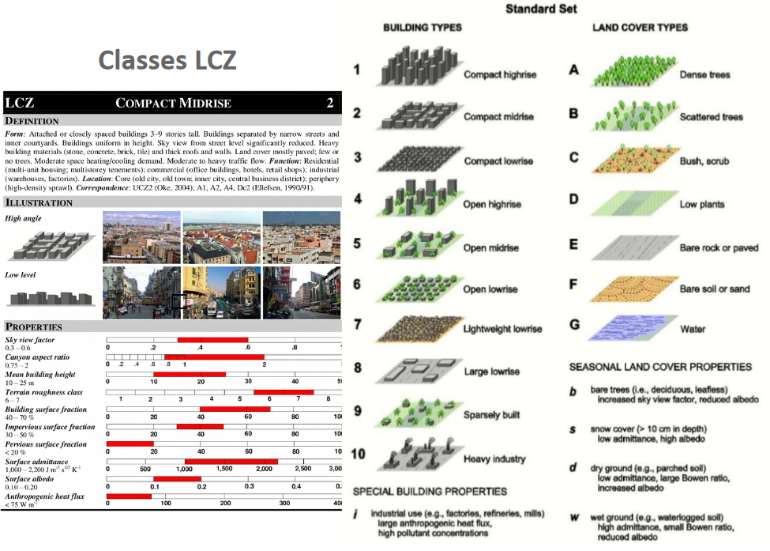

*Figure 17: classification local zone climat Source /STEWART & Oke (2012)*

4- présentation des projets d'étude

*Tableau 2 : Projet de cartographier les îlots de chaleur urbain /source : diagnostic de la surchauffe urbaine/ADEME*

|  |  |  |
| --- | --- | --- |
| Ville | BORDEAUX | MANTES-LA-JOLIE(Quartier du Val Fourré) |
| Echelle de l'étude | Ville et quartier | Quartier |
| Nom de l’étude | Îlots de chaleur et de fraîcheur urbains | Cartographie des îlots de chaleur et mesures d’adaptation du quartier du Val  Fourré au changement climatique |
| Objectif d'étude | **Améliorer la connaissance des îlots de chaleur urbain sur la Métropole.** | **Mieux comprendre les enjeux de surchauffe urbaine du quartier du Val Fourré en proposant une cartographie** |
| Outils  et méthodes  employées | Télédétection, mesures fixes, modèle simplifié | Classification géoclimatique  (méthode IMU, type LCZ, et méthode des Indi EnTRIBU) |
| Phases | 1-diagnostic de territoire :Télédétection satellite Cartographie du territoire et diagnostic des zones de surchauffe à partir des données cartographiques, météorologiques, et sanitaires  2-Campagne de mesure(Mesures d’air et hygrométrie, Télédétection aérienne Campagne de mesures infrarouge, Modélisation et diagnostic des sites pilotes  3-Formulation de préconisations | 1-Mise à jour de la cartographie élaborée par l’Institut  d’Aménagement et d’Urbanisme d’Île-de-France et analyse du climat Cartographie de la surchauffe urbaine avec la méthode Indi-En (indicateurs environnementaux°  2-Benchmark des solutions de rafraîchissement et préconisations, fiches |

# CONCLUSION

Le phénomène d'îlot de chaleur urbain est un phénomène très complexe, il reflète la transformation de l'espace naturel par l'homme à travers les bâtiments, les matériaux et les activités. Ces accumulations conduisent à une augmentation de la chaleur. Cette différence de température entre les zones urbanisées et les zones rurales a un impact sur la santé, l'économie et l'environnement.

Malheureusement, ce phénomène est amplifié par un autre type de réchauffement climatique, et l'on ne peut que craindre que les conséquences sanitaires pour l'homme ne se multiplient. Par conséquent, il est urgent de réexaminer la façon dont nous concevons, construisons et vivons dans les villes. Il existe des solutions, même si une seule ne suffit pas pour faire face à ce phénomène, il s'agit bien d'une vision holistique et systématique du développement urbain qui prend en compte le sol, l'eau, la végétation et l'air. La forme urbaine, nos activités et nos comportements seront également revus à travers ce prisme.

Les stratégies de lutte contre les îlots de chaleur varieront selon l'organisation et l'emplacement, mais la coordination de l'échelle et des besoins des participants est fondamentale. Si la voie réglementaire a une finalité globale et n'a pas la souplesse d'un projet, son point commun est qu'elle prend en compte l'îlot de chaleur urbain, elle doit donc aussi jouer sur la complémentarité des stratégies. L'importance d'étudier ce sujet est cruciale, mais des outils simples d'utilisation sont également nécessaires pour simuler et ajuster les projets et les villes pour s'adapter à ce phénomène.

Enfin, faire évoluer les relations entre les acteurs, leur formation et la gestion de projet est essentiel pour répondre avec succès à la complexité du phénomène des îlots de chaleur urbains.

# GLOSSAIRE

**ADEME** :Agence de la transition écologique (agence de la l'Environnement et de la maîtrise de l'énergie), elle a la charge de coordonner, de faciliter et de réaliser des opération de protection de l'environnement de la maîtrise de l'énergie, en particulier vers les entreprise. C'est l'agence référent en matière de transition énergétiques en France.

**Albédo :**L’albédo est défini comme le rapport de l’énergie solaire incidente réfléchie par une surface sur cette même énergie incidente. Quand le rayonnement solaire arrive sur une surface opaque, une partie de l’énergie est réfléchie (cette fraction correspond à l’albédo) et le reste est absorbé par la surface (1 - albédo). Les surfaces ayant un faible albédo deviennent alors plus chaudes que celles avec un fort albédo. L’albédo peut être utilisé à plusieurs échelles : il peut désigner une surface uniforme (surface) ou un milieu plus hétérogène et complexe (tissu urbain).

**CEREMA** :Centre d'étude et d'expertise sue les risque, l'environnement et la mobilité et l'aménagement .il apporte un appui technique aux collectivités territoriales et mène des recherches et action sur ses sujets de missions.

**CNRM**: centre national de recherches métérologique. c'est une unité de recherche sur la météorologie en lien avec le CNRS* et Météo France.

**CNRS**: Centre national de recherche scientifique .c'est l'organisme de recherche scientifique français de référence.

**CRENAU:** Centre De Recherche Nantais Architecteurs Urbanités. C'est un équipe de recherche de l'ENSA de Nante rattaché au laboratoire Ambiance Architectures Urbanités.

**Evapotranspiration :**L’évapotranspiration correspond à la quantité d’eau transférée vers l’atmosphère, par l’évaporation au niveau du sol et par la transpiration des végétaux. Toute évaporation implique une absorption de chaleur et crée un rafraîchissement de la température d'aire d'proximité.

**ICU:**L’îlot de chaleur urbain est un phénomène à l’échelle du climat local qui se caractérise par la différence de température, le plus généralement de la température d’air, entre la ville et la campagne ou entre la ville et une moyenne régionale. L’enjeu le plus important de l’îlot de chaleur est relatif à un rafraîchissement nocturne des surfaces plus lent en été, qui provoque des températures ambiantes élevées durant la nuit.

**Micro climat** :climat localement dominant de la couche d'air proche du sol dans une zone prédéfinie, qui est déterminer par les condition local(sol, végétation, géométrie urbain .....)et des processus à petit échelle.

**Modèle climatique** : Représentation numérique du système climatique basée sur la propriétés physique, chimique et biologiques de ses composantes, leurs processus d'interaction et de rétroaction. les modèles climatique sont des outils de recherche utilisés pour l'étude et la simulation du climat, mais aussi dans des buts opérationnels comme les prévision climatique mensuelles, saisonnières et interannuelles.

**Morphologie urbain** : forme tridimensionnelle d'un groupe de bâtiments ainsi que les espaces que celui-ci crée.

# LISTE DES FIGURES

* Figure 1:Profil des températures pour une nuit de canicule 2003 en région parisienne/source: Météo-France.
* Figure 2:Le mécanisme d'îlot de chaleur urbain, source : Météo France.
* Figure 3: Les échelles d'influence des îlots de chaleur urbains /Source : Réduire les îlots de chaleur urbains pour protéger la santé au Canada.
* Figure 4:Les déterminants de la surchauffe urbaine source ADEME :diagnostic de la surchauffe.
* Figure 5: Les déterminants de la surchauffe urbaine source ADEME :diagnostic de la surchauffe urbaine.
* Figure 6:Les déterminants de la surchauffe urbaine source ADEME :diagnostic de la surchauffe urbaine.
* Figure 7:Evolution journalière du nombre de décès en France en Août 2003/ source :INED
* Figure 8:Décès des mois de juillet et août en France de 1946 à 2003/source :INED.
* Figure 9: impact de la surface enherbée sur la température/Source: Source : APUR, « Les îlots de chaleur urbains à Paris – Phase 1 », 2012.
* Figure 10 : Mur végétal du musée du quai Branly
* Figure 11 : la toiture végétalisée
* Figure 12 : différents albédos dans la rue (COLOMBERT)
* Figure 13: impact d'albédo sur la température/Source: Source : APUR, « Les îlots de chaleur urbains à Paris – Phase 1 », 2012.
* Figure 14:La fontaine du futur sera une fontaine « deux en un ».
* Figure 15:production anthropique :la climatisation, source APUR
* Figure 16: Julien Bouyer–Cerema, la résilience urbaine et le confort thermique face aux effets des îlots de chaleur urbains,2020.
* Figure 17: classification local zone climat Source /STEWART &Oke (2012)

# LISTE DES TABLEAUX

* Tableau 1 : Projet de lutte conte îlots de chaleur urbain /Source: ADEME - l’Agence de la transition
* Tableau 2 : Projet de cartographier les îlots de chaleur urbain /source :diagnostic de la surchauffe urbaine/ADEME

# BIBLIOGRAPHIE

* CEREMA,"Ilots de chaleur : Agir dans les territoires pour adapter les villes au changement climatique" juin 2019.https://www.cerema.fr/fr/actualites/ilots-chaleur-agir-territoires-adapter-villes-au-changement.
* APUR,"Les îlots de chaleur urbains à Paris" décembre 2012.https://www.apur.org/fr/nos-travaux/ilots-chaleur-urbains-paris-cahier-1.
* APUR " les ilots de chaleurs urbains à paris ", mai 2014.
* GIGUERE Mélanie , "mesure de lutte contre aux îlots de chaleur urbains" canada, juillet 2009.
* IAU, "les ilots de chaleur urbains répertoire des fiche de connaissance" novembre 2010.
* ADEME. Actions d'adaptation au changement climatique en France,   
  "Diagnostic de la surchauffe urbaine: méthodes et applications territoriales." 2017.
* ADEME" Végétaliser : Agir pour le rafraîchissement urbain" juillet 2020.

https://librairie.ADEME.fr/changement-climatique-et-energie/20-vegetaliser-agir-pour-le-rafraichissement-urbain-9791029715655.html.

* INED "canicule d'aôut 2003 en France, fiche pédagogique", 2004.
* "A partir de quelles températures peut-on parler de canicule ?" le monde 21 juin 2019 https://www.lemonde.fr/les-decodeurs/article/2019/06/21/a-quelles-temperatures-peut-on-parler-de-canicule_5479799_4355770.html.

**Conférence**

* BOUYER julien îlot de chaleur urbain .
* 30 minute pour demain. la nature en ville, une "promesse dangereuse" avril 2020.
* STELLA, PatrickL Eonard, 30 minute pour demain "chaleur sur la ville" :comprendre atténuer les îlots de chaleur urbain, 22 avril 2020.

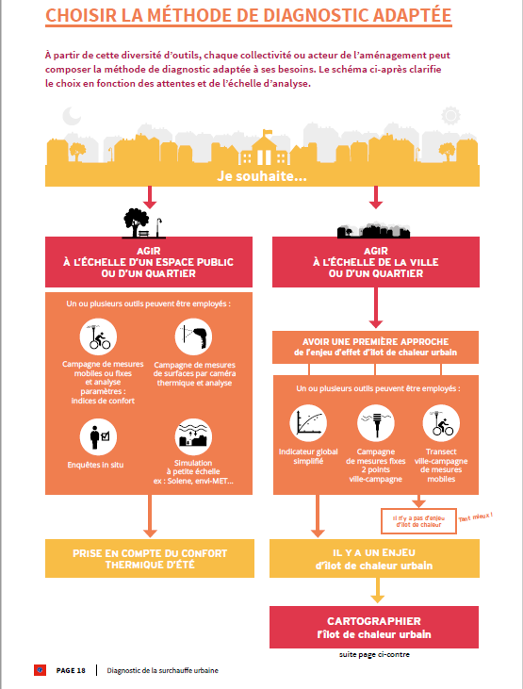**ANNEXE**

